Тема 9-ПРАВИЛА ОБМЕРА ПОВЕРХНОСТЕЙ ОГРАЖДАЮЩИХ КОНСТРУКЦИЙ

- Высота наружных стен /НС/ первого этажа:
- если пол находится непосредственно на грунте - между уровнями полов первого и второго этажей;
- если пол на лагах - от наружного уровня подготовки пола на лагах до уровня пола второго этажа,
- при не отапливаемом подвале - от уровня нижней поверхности конструкции пола первого этажа до уровня чистого пола второго этажа.
2. Высота стен промежуточного этажа - между уровнями чистых полов данного и вышележащего этажей, а верхнего этажа - от уровня его чистого пола до верха утепляющего слоя чердачного перекрытия.
3. Длина наружных стен в угловых помещениях - от кромки наружного угла до осей внутренних стен, а в не угловых - между осями внутренних стен.
Принимая длины стен увеличенными за счет наружного угла, компенсируют учет добавочных теплопотерь. Большая теплоотдающая внешняя поверхность, малая тепловоспринимающая изнутри.
4. Поверхность окон, дверей - по наименьшим размерам строительных проемов в свету.
5. Поверхности потолков и полов над подвалами в угловых помещениях - по размерам от внутренней поверхности наружных стен до осей противоположных стен, а в не угловых - между осями внутренних стен.
Для подсчета поверхности ограждающих конструкций линейные размеры их принимаются с точностью до 0,1 м. Поверхности отдельных ограждающих конструкций подсчитываются с точностью 0,1 м.

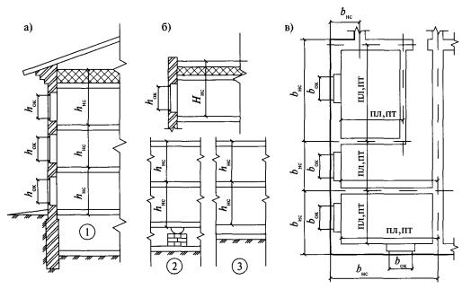
Правила обмера площадей ограждающих конструкций:
а - разрез здания с чердачным перекрытием;
б - разрез здания с совмещенным покрытием;
в - план здания;
1 - пол над подвалом; 2 - пол на лагах; 3 - пол на грунте;

На последнем этаже верх наружной стены совпадает с верхом покрытия или чердачного перекрытия.
На нижнем этаже в зависимости от конструкции пола: а) от внутренней поверхности пола по грунту; б) от поверхности подготовки под конструкцию пола на лагах; в) от нижней грани перекрытия над неотапливаемым подпольем или подвалом.
При определении теплопотерь через внутренние стены их площади обмеряют по внутреннему периметру.

Особенности расчета потерь теплоты
через полы, расположенные на грунте.
Потери теплоты через полы, расположенные на грунте, определяются по зонам шириной 2 м.
Для первой зоны (прилежащей к наружному ограждению) принимается термическое сопротивление R₁ = 2,1 Вт/м²К,
- для второй зоны – R₂ = 4,3 Вт/м²К,
- для третьей зоны - R₃ = 8,6 Вт/м²К,
- для четвертой зоны и оставшейся площади пола – R₄=14,2 Вт/м²К.
Термическое сопротивление утепленных полов, расположенных непосредственно на грунте
(9.1)

Рис.9.1. Разбивка поверхности пола на зоны.

Деление пола на зоны производится независимо от внутренней планировки помещений 1 этажа.
Термическое сопротивление теплопередаче для каждой зоны пола, расположенной на лагах
(9.2)
Если наружная стена заглублена в землю, подсчет теплопотерь определяются также по зонам. Разбивку зон в этом случае начинают от уровня земли по внутренней поверхности подземной части стен и далее по полу[19].
Рис.9.2. Разбивка зон при заглублении стен ниже уровня земли.

